福建天石源科技股份有限公司招聘简章

- 公司简介
天石源自2003年开始，专注于金刚石工具的研发、生产、销售以及配套服务，并致力为建材工业的提供创新性解决方案。在石材工业领域，我们形成了系列化、智能化的石材矿山开采装备、石材加工装备以及配套的全系列金刚石绳锯；在建筑工程领域，形成了全系列的建筑混凝土切割绳锯、高炉残铁切割装备及配套的特种金刚石绳锯；在人造建材领域，致力于人造建材的产线优化、加工设备及加工工具的开发。
天石源自主研发的金刚石绳锯制造技术，在全球已得到广泛验证，产品大批量出口到巴西、伊朗、挪威、南非、土耳其、俄罗斯、波兰、乌克兰、埃及、美国、澳大利亚、西班牙、日本、德国等100余国家。天石源践行“以客户为中心”、“以奋斗者为本”、“长期坚持付出不亚于任何人努力的艰苦奋斗”、“反省及自我批评”的企业核心价值观，秉承“天行健，君子自强不息；石为基，铸长青伟业；源于赤诚，做人、做事、为家、为国”的企业精神，真诚欢迎各位人才加盟！
- 招聘岗位
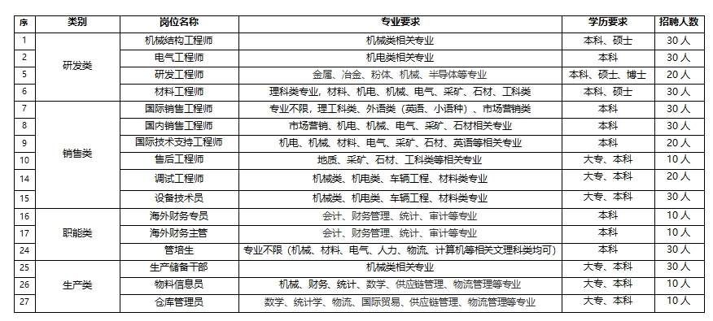
- 岗位要求
1、全国2024、2025届博士、硕士、本科、大专毕业生，专业知识水平扎实；
2、有较好的沟通表达、学习能力及解决问题的能力；
3、富有创新精神和团队协作意识；
4、有竞赛获奖经历、学生会干部经历、大型活动组织或策划经验者优先。
- 薪资
◎技术类：6-15K/月
◎业务类：基本工资4-6K/月+提成（年薪10-20W）
◎管理类：6-10K元/月
◎管培生及储备类：6-8K/月（年收入8-15W）
◎研究生、博士面议，年薪20-40万起（具体参照当地政府人才引进政策）
◎C9高校：本科：10-13k/月，硕士：18-21K/月，博士：35-40K/月
（二）福利待遇
缴纳六险一金，五天八小时工作制，带薪年休假等假期待遇,；员工享受免费食宿、工作服、运动设施、员工体检、生日活动、节日礼品、员工旅游、部门团建等。
（三）激励政策
根据企业当年效益发放年终奖、科研提成、项目提成、绩效奖励
（四）培训体系
提供核心人才培养激励、跨部门轮岗绿色通道
- 联系地址及联系方式
地址：福建省福州市闽侯经济技术开发区二期南兴路6号
电话：0591-22916972
手机：18960791301、18960781330、15980292767（微信同号）、13675047621（微信同号）

